TÀI LIỆU QUY TRÌNH NGHIỆP VỤ TẠO CAMPAIGN
VÀ TIẾP THỊ LIÊN KẾT
HỆ THỐNG F2C

Số hợp đồng
Mã dự án
Mã hiệu tài liệu:
Phiên bản tài liệu:
Ngày cập nhật:

Hà Nội, năm 2025
BẢNG GHI NHẬN THAY ĐỔI

Ngày thay đổi | Vị trí thay đổi | Lý do | Nguồn gốc | Mô tả thay đổi | Phiên bản cũ | Phiên bản mới

MỤC LỤC
Contents
1 TỔNG QUAN 4
Mục đích 4
Phạm vi 4
Thuật ngữ và các từ viết tắt 4
Các ký hiệu sử dụng trong tài liệu 4
2 HIỆN TRẠNG THỰC TẾ VÀ CÁC NGHIỆP VỤ CÓ LIÊN QUAN 6
Hiện trạng thực tế 6
Các văn bản ban hành được sử dụng 6
3 QUY TRÌNH NGHIỆP VỤ 6
3.1 Quy trình đặt đơn 6

TỔNG QUAN

Mục đích
Tài liệu mô tả luồng và các bước thực hiện của nghiệp vụ Tạo campaign và Tiếp thị liên kết. Giúp người đọc nắm được thông tin về luồng nghiệp vụ tổng quan của hệ thống khi Admin CMS thực hiện tạo campaign và Publisher thực hiện thêm sản phẩm vào gian hàng và tiếp thị tới người mua hàng.

Phạm vi
Mô tả nghiệp vụ tạo campaign của Admin hệ thống, nghiệp vụ Tiếp thị liên kết của Publisher. Những mục ngoài phạm vi sẽ bao gồm:
- Luồng nghiệp vụ đồng bộ sản phẩm từ lazbao (đã được mô tả ở tài liệu khác).
- Luồng nghiệp vụ đặt đơn của Buyer (đã được mô tả chi tiết ở tài liệu khác).

Thuật ngữ và các từ viết tắt
STT | Thuật ngữ | Giải thích
 | MVC | Mã vận chuyển
 | NV BC | Nhân viên bưu cục
 | LAZBAO | Đối tác mua hàng hộ
4. | NCC | Nhà cung cấp
5. | TTKD | Trung tâm Kinh doanh
6. | TTKT | Trung tâm khai thác
7. | VTP | ViettelPost
8. | TMĐT | Thương mại điện tử
9 | ĐVVC | Đơn vị vận chuyển

Các ký hiệu sử dụng trong tài liệu
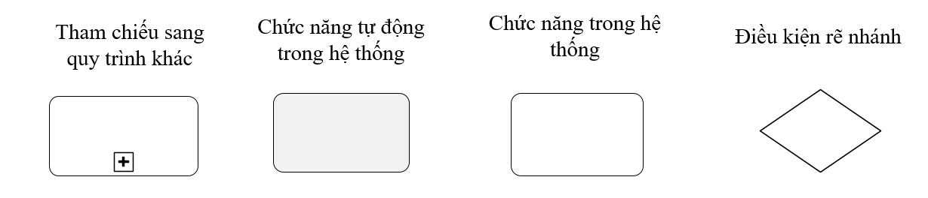
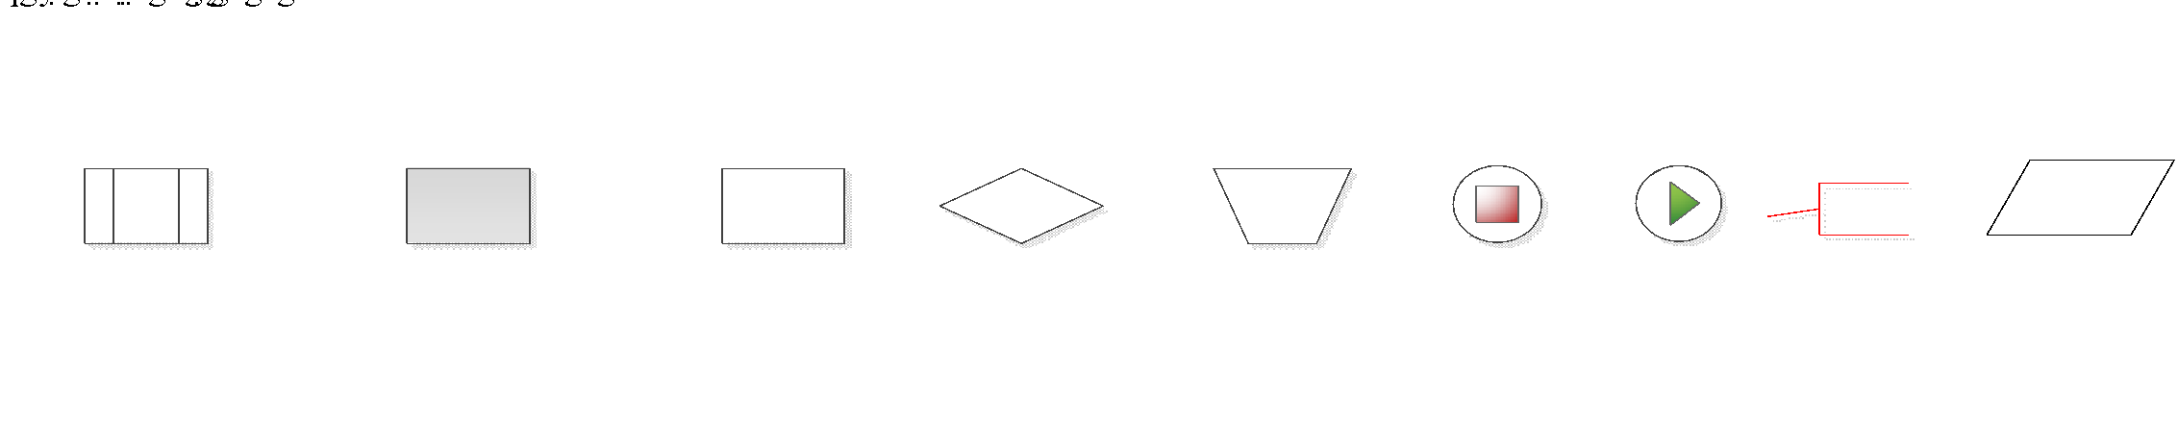
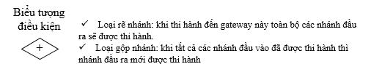

HIỆN TRẠNG THỰC TẾ VÀ CÁC NGHIỆP VỤ CÓ LIÊN QUAN

Hiện trạng thực tế
Tổng công ty Viettel Post hiện đang mở rộng phạm vi kinh doanh bằng cách triển khai một dự án mới: Triển khai nghiệp vụ mua chung ở phía Buyer, giúp Viettel Post tối ưu doanh thu và lợi nhuận. Hợp tác với Lazbao được xem là bước đi đầu tiên để thâm nhập, mở rộng mối quan hệ kinh doanh vào thị trường sàn thương mại điện tử ngạch bán sỉ.
Hiện trạng F2C: F2C là sản thương mại điện tử theo model Factory to Customer, tập trung chủ yếu vào hoạt động bán sản phẩm trực tiếp từ các bên sản xuất tới tay người tiêu dùng mà không thông qua các sàn/đối tác trung gian, cùng với đó là tận dụng lĩnh vực giao hàng là thế mạnh chính của Viettel Post. Hiện tại F2C đang trong quá trình xây dựng mới.

Các văn bản ban hành được sử dụng
Căn cứ | Quy định

QUY TRÌNH NGHIỆP VỤ

A) Tổng quan
Đối tượng sử dụng: Admin F2C, Publisher, Buyer.
Phạm vi:
- Admin F2C: Đồng bộ sản phẩm từ lazbao, tạo campaign mua chung
- Publisher: Add sản phẩm vào gian hàng cá nhân, Tạo link tiếp thị
- Buyer: Truy cập link, Thực hiện đặt mua sản phẩm

B) Mục đích
Xây dựng hệ thống phục vụ dự án TMĐT mua chung xuyên biên giới Trung - Việt giúp sàn F2C có thể bán sản phẩm theo lô cho người dùng cuối.

3.1 Quy trình Tạo campaign
Đối tượng sử dụng:
- Admin CMS, Publisher, Buyer
Phạm vi:
- Web CMS admin: Admin thực hiện truy cập vào hệ thống, đồng bộ sản phẩm từ lazbao, tạo campaign mua chung
- Publisher: Thực hiện add sản phẩm vào giỏ hàng và tạo link tiếp thị
- Buyer: Sau khi click vào link hoặc đăng nhập vào F2C thì sẽ có thể mua chung sản phẩm trên sàn.

Sơ đồ quy trình Tạo campaign và tiếp thị liên kết
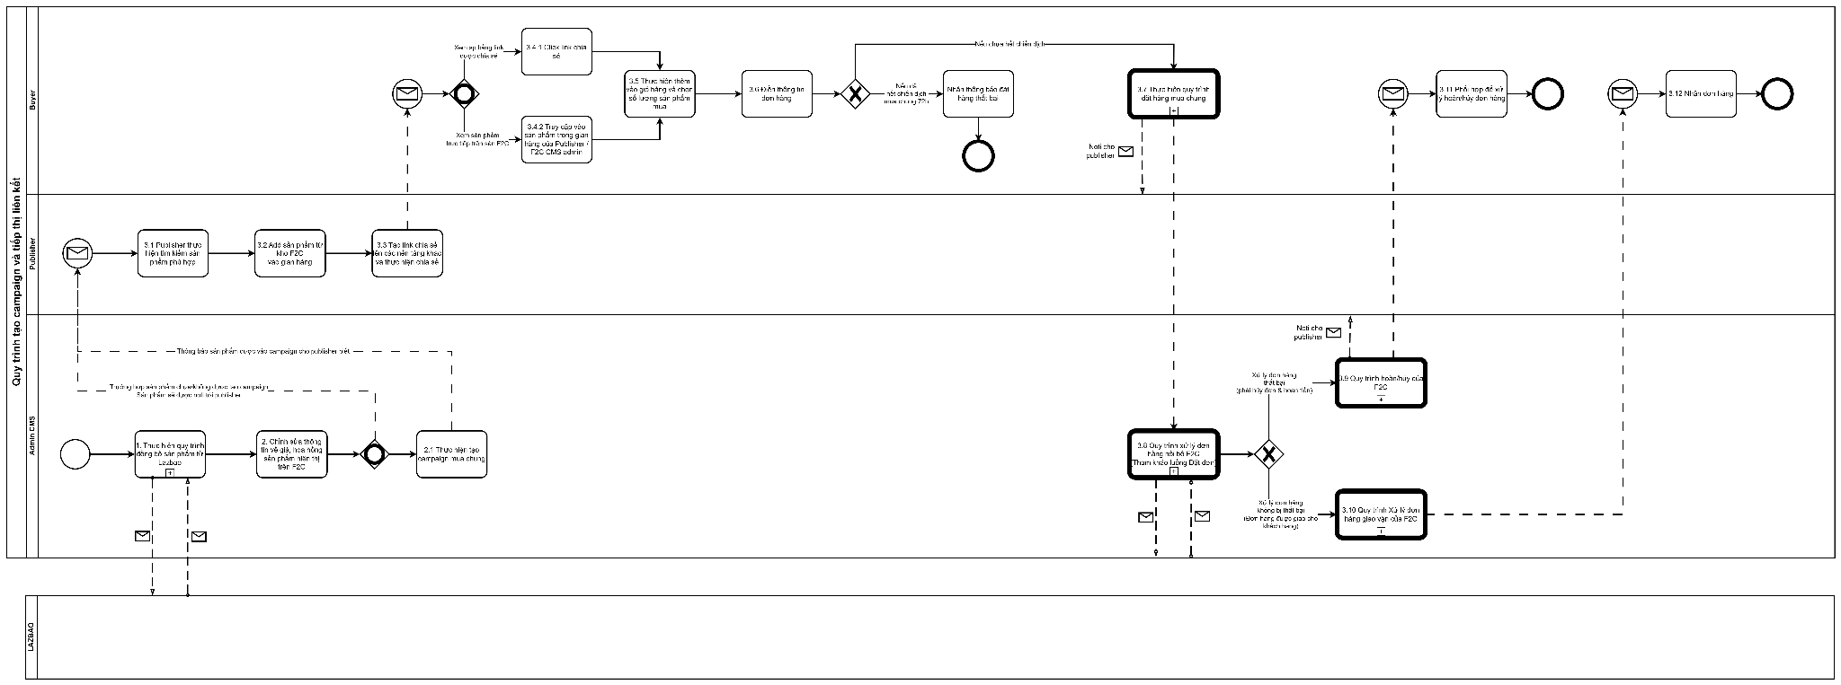
Link quy trình: https://app.diagrams.net/#G1xg8BENwQ2Rb13pw69H45_T6wFPjl8xtu#%7B%22pageId%22%3A%22FPN8w_G1QOjuykE389Qa%22%7D

Mô tả quy trình
Mã bước | Bước quy trình | Người thực hiện | Hệ thống thực hiện | Mô Tả
 |  |  |  | Đầu vào | Đầu ra | Thực hiện
 | Thực hiện quy trình đồng bộ sản phẩm từ Lazbao | Admin CMS | F2C | Admin CMS và Lazbao đã tích hợp | Đồng bộ được sản phẩm từ Lazbbao về hệ thống F2C | Admin CMS F2C thực hiện liệt kê danh sách các sản phẩm yêu cầu đặt hàng, gửi Lazbao qua hệ thống và nhận được thông báo về việc xác nhận/từ chối từ Lazbao.
2 | Cấu hình giá và hoa hồng cho sản phẩm | Admin CMS | F2C | Sản phẩm đồng bộ từ Lazbao | Cấu hình được giá, hoa hồng cho sản phẩm | Admin thực hiện chỉnh sửa thông tin về giá và hoa hồng cho sản phẩm để hiển thị trong gian hàng F2C của F2C. Từ đó Publisher có thể truy cập và thực hiện add sản phẩm mong muốn vào cửa hàng trong bio cá nhân.  Chi tiết về luồng nghiệp vụ hoa hồng, người đọc có thể xem chi tiết ở link: https://docs.google.com/document/d/15cDqr5cavP0pLhc8x1cOm6_mZUzqHYPk
2.1 | Tạo campaign mua chung | Admin CMS | CMS Admin | Sản phẩm đồng bộ từ Lazbao | Setup được campaign cho sản phẩm mong muốn | Thực hiện tạo campaign mua chung. Trong đó admin setup voucher cho sản phẩm khi người dung thực hiện mua chung.  Các thông tin cần thiết để khởi tạo campaign bao gồm các nhóm thông tin sau:  - Nhóm thông tin về sản phẩm: Tên, ảnh, mô tả chi tiết  - Nhóm thông tin về chiến dịch mua chung: Mức chiết khấu theo từng số lượng sản phẩm bán ra  - Nhóm thông tin về hoa hồng cho publisher: voucher cho publisher, hoa hồng cho publisher
3.1 và 3.2 | Publisher thực hiện tìm kiếm sản phẩm phù hợp | Publisher | F2C | Sản phẩm đã được Admin CMS list lên sàn F2C.  Publisher đã có tài khoản và đã đăng nhập | Publisher add sản phẩm vào gian hàng cá nhân | Publisher thực hiện truy cập vào hệ thống và xem các sản phẩm list trên sàn F2C dành cho Publisher. Publisher thực hiện lựa chọn những sản phẩm phù hợp và add sản phẩm vào gian hàng của tài khoản cá nhân mình, đồng thời hệ thống sẽ gửi noti cho những buyer đang follow publisher đó.
3.3 | Tạo link chia sẻ lên các nền tảng khác | Publisher | F2C | Có sản phẩm trong gian hàng cá nhân | Tạo được link và chia sẻ lên các nền tảng | Publisher truy cập vào chức năng gian hàng của tài khoản của mình và thực hiện tạo link tiếp thị cho sản phẩm. Sau đó, Publisher có thể lấy link đó để đăng tải lên các nền tảng khác để quảng cáo/tiếp thị về sản phẩm.  Có 2 trường hợp có thể xảy ra khi publisher thực hiện lấy link:  1. Nếu sản phẩm đang trong chiến dịch --> cho phép tạo  2. Nếu sản phẩm hết chiến dịch --> không cho phép tạo nữa, chỉ view được thôi
3.4.1 | Người dùng click vào link chia sẻ | Buyer | F2C | Có link chia sẻ từ publisher hoặc đã biết về hệ thống F2C từ trước | Truy cập được vào màn hình hiển thị sản phẩm | Người dùng click vào link tiếp thị của publisher đã quảng cáo.  Trường hợp link hết hạn thì người dùng không thể truy cập link nữa mà sẽ nhận được thông báo về chiến dịch khác.
3.4.2 | Người dùng tự truy cập vào F2C | Buyer | F2C | Đã biết về F2C từ trước | Truy cập được vào màn hình hiển thị sản phẩm | Truy cập vào hệ thống F2C để tìm kiếm sản phẩm, khi đó sẽ hiển buyer sẽ view rất nhiều Publisher đang affiliate lại sản phẩm.  Buyer sẽ có thể chọn một Publisher cụ thể để thực hiện mua thông qua publisher đó.
3.5 | Thêm sản phẩm vào giỏ hàng | Buyer | F2C | Tìm được sản phẩm mong muốn | Thêm sản phẩm vào giỏ hàng | Buyer thực hiện thêm sản phẩm vào giỏ hàng, chọn số lượng sản phẩm muốn mua
3.6 | Điền thông tin đơn hang | Buyer | F2C |  | Điền được thông tin nhận hàng | Buyer khai báo thông tin đơn hàng và tiếp tục thực hiện thanh toán.  Trường hợp sản phẩm buyer mua là sản phẩm trong chiến dịch mua chung, khi đó hệ thống sẽ kiểm tra xem thời hạn chương trình mua chung còn hiệu lực không. Nếu hết hiệu lực 🡪 hệ thống sẽ hiển thị thông báo đặt hàng thất bại do đã hết chương trình mua chung và hướng dẫn khách hàng đặt sản phẩm khác.
3.7 | Thực hiện quy trình mua sản phẩm | Buyer | F2C |  | Đặt hàng thành công | Buyer thực hiện quy trình đặt hàng theo điều kiện sau:  - Nếu người dùng mua sản phẩm trong campaign mua chung 🡪 Chạy luồng quy trình mua chung cho khách hàng  - Nếu người dùng muốn mua sản phẩm không trong chiến dịch (khi sản phẩm đã hết chiến dịch, hoặc hết hàng, hoặc admin hủy campaign) 🡪 không cho phép mua và thông báo lỗi.  Sau khi đặt hàng thành công, hệ thống sẽ thông báo cho publisher và hệ thống CMS F2C sẽ nhận thông tin về đơn hàng để xử lý
3.8 | Xử lý đơn hàng trong nội bộ F2C | Admin | F2C | Người dung đặt hàng sản phẩm | Xử lý đơn hàng cho khách hàng | Khi đó các role trong hệ thống F2C sẽ phối hợp để thực hiện quy trình luồng xử lý đơn hàng trong nội bộ.  Người đọc có thể tham khoản quy trình luồng Đặt đơn để xem chi tiết về luồng nghiệp vụ.  Khi đó sẽ có 2 trường hợp:  - Xử lý đơn hàng thất bại 🡪 Thực hiện bước 3.9  - Xử lý đơn hàng không thất bại 🡪 thực hiện bước 3.10
3.9 và 3.11 | Hoàn/hủy đơn | Admin | F2C | Quy trình xử lý đơn hàng thất bại | Hoàn/hủy đơn hàng | Thực hiện luồng hoàn/hủy của F2C.  Người đọc xem thêm ở mục “Quy trình hoàn/hủy của F2C”.  Buyer phối hợp để xử lý đơn hàng hoàn/hủy.
3.10 và 3.12 | Quy trình giao hàng |  | F2C | Quy trình giao hàng thành công | Giao hàng thành công | Thực hiện luồng Xử lý đơn hàng (xem thêm ở luồng Đặt đơn, Đặt mua chung)

Đề xuất

TRƯỞNG PHÒNG NGHIỆP VỤ | TRƯỞNG PHÒNG KINH DOANH

